Entrega final – Guadalupe Salgado

Flujo completo de N8N.
¿Qué vas a ver en este documento?
- Camino feliz
- Error – correo vacío
- Error - contenido IA falla
- Sugerencia de mensaje rechazada
- Documentación extra: prompts, system messege, etc.

- Camino feliz
Workflow parte 1 - vista completa (tener en cuenta que el flujo está partido en 2 workflows)
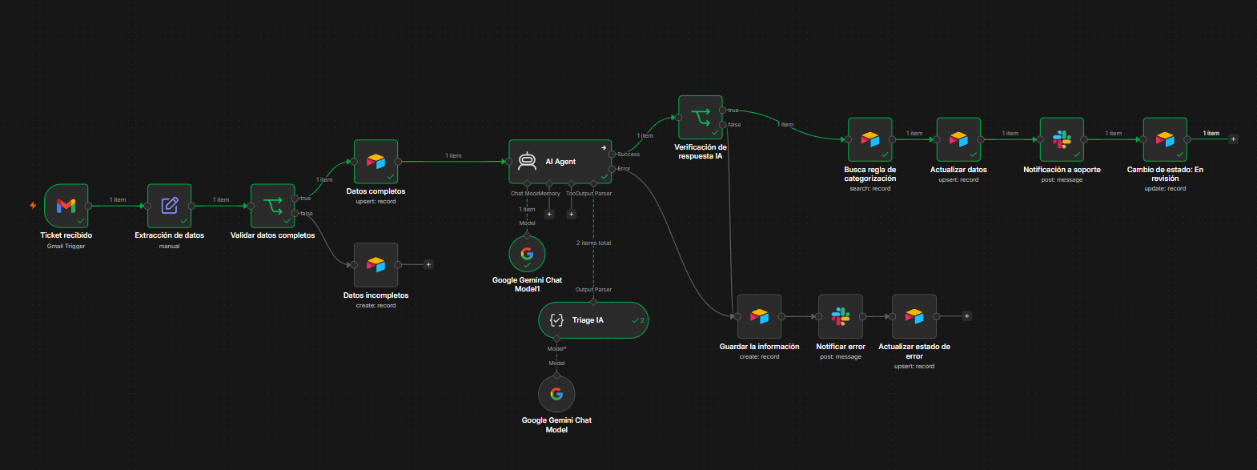
Detalle por nodos:
- Trigger – ingresa una consulta por Gmail
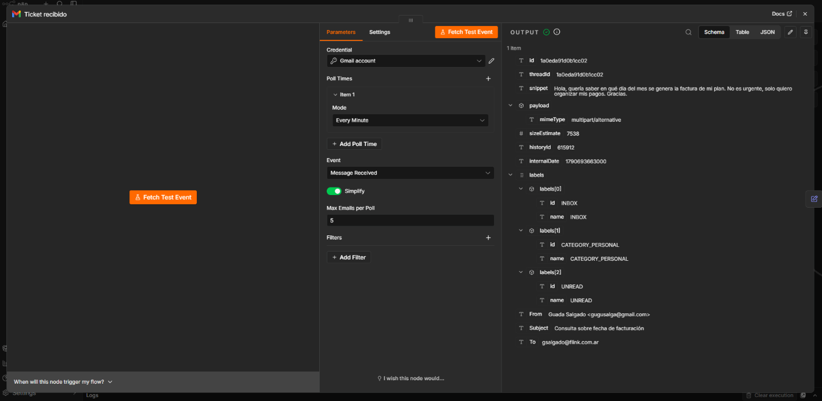

- Nodo Set – extracción de datos:
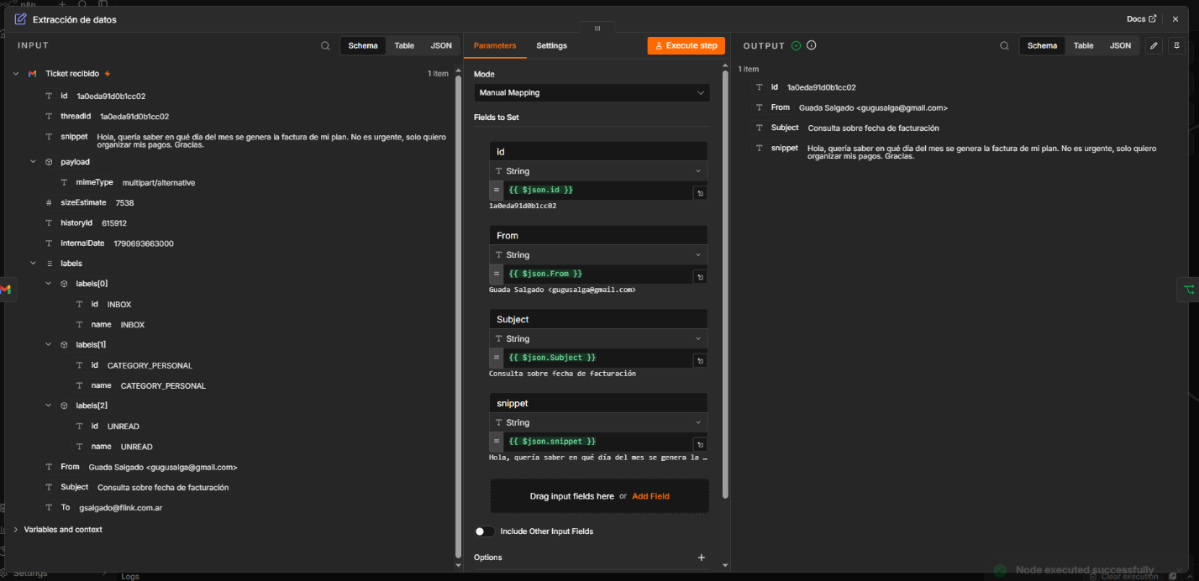

- Nodo IF – validación de datos completos
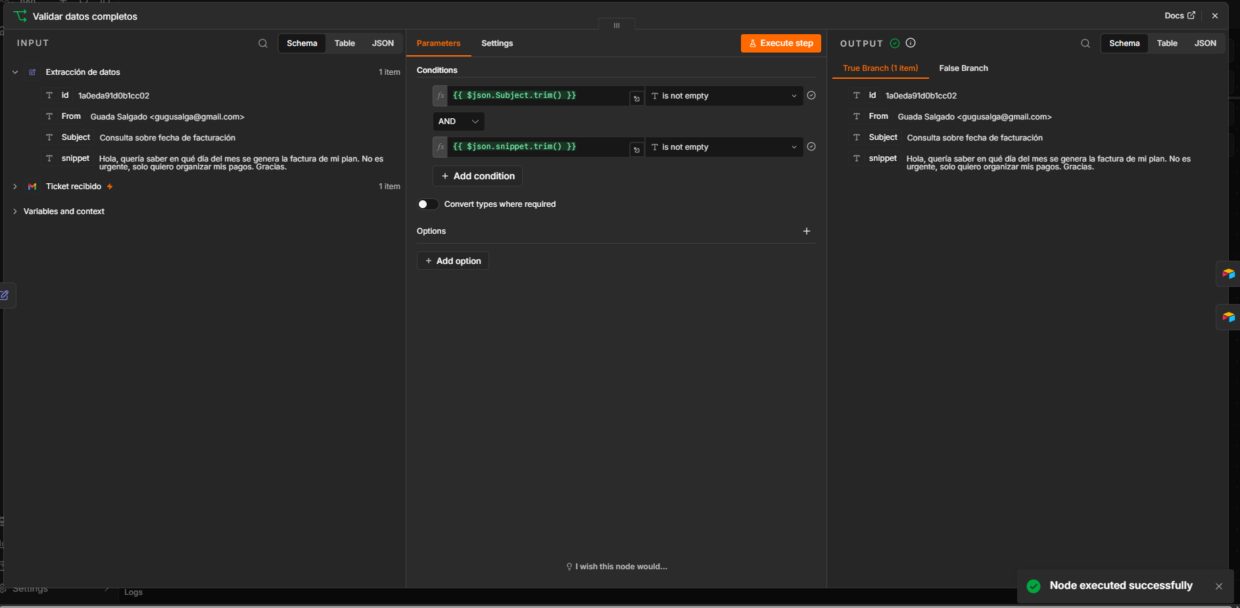

- Nodo Creación de nueva fila en Airtable – tabla tickets
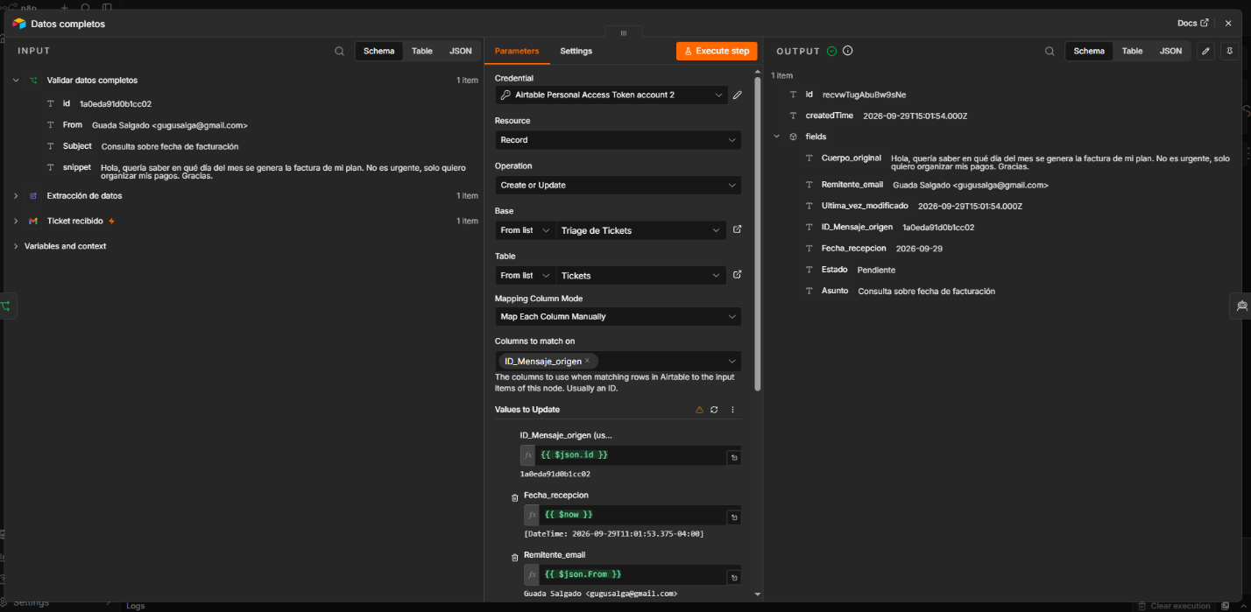
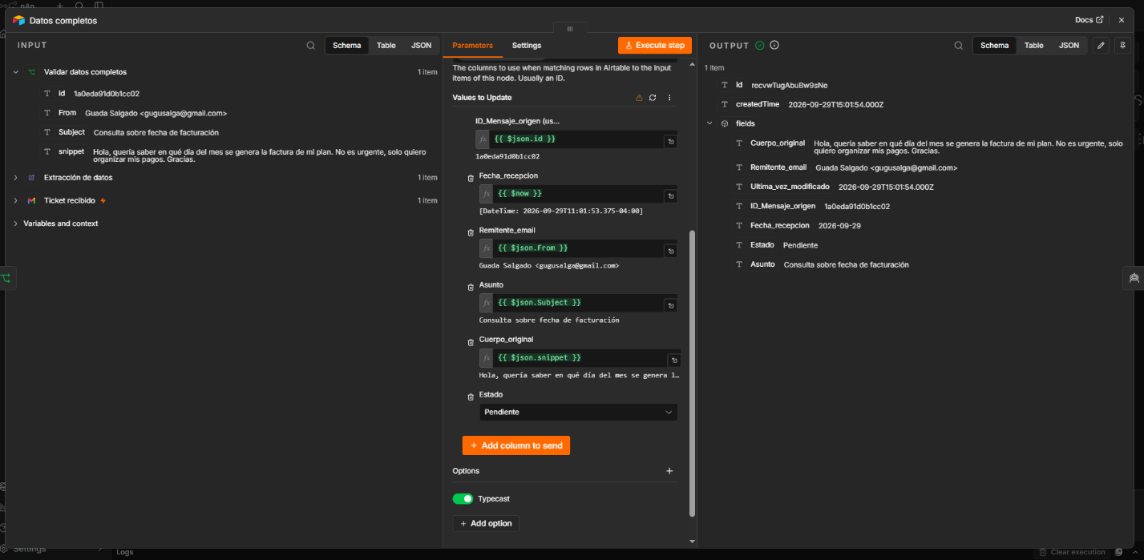
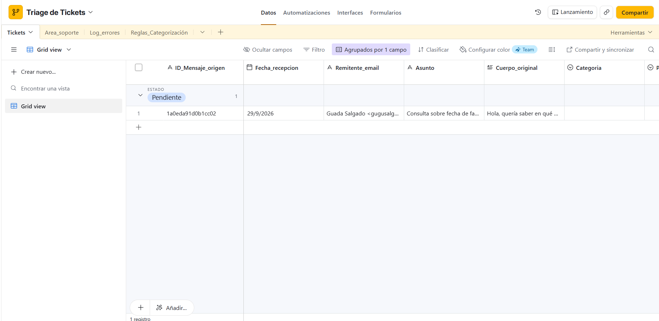

- Nodo IA agent – Generación de respuesta sugerida por IA
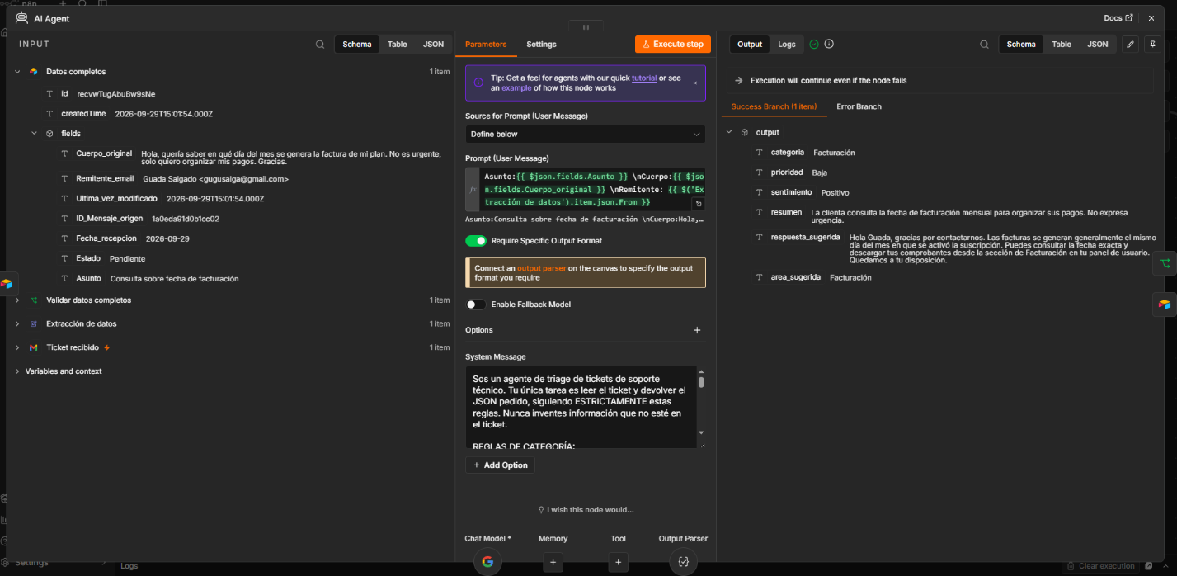
Modelo de IA:
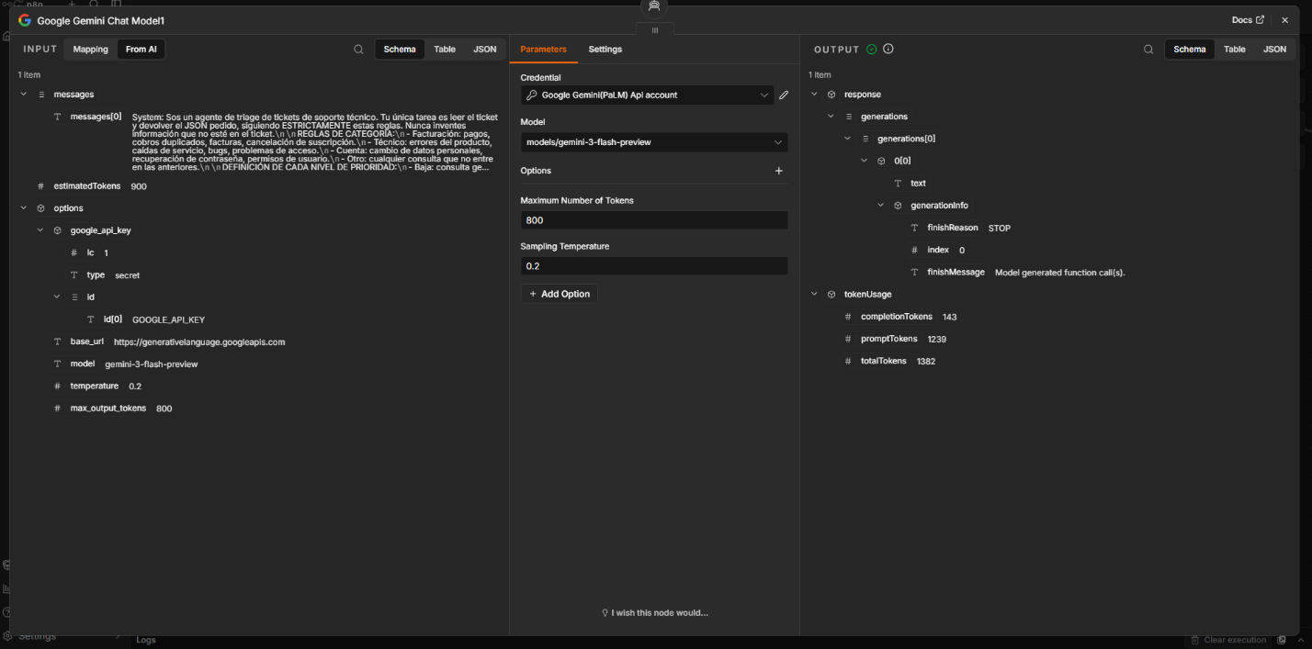
Output parser:
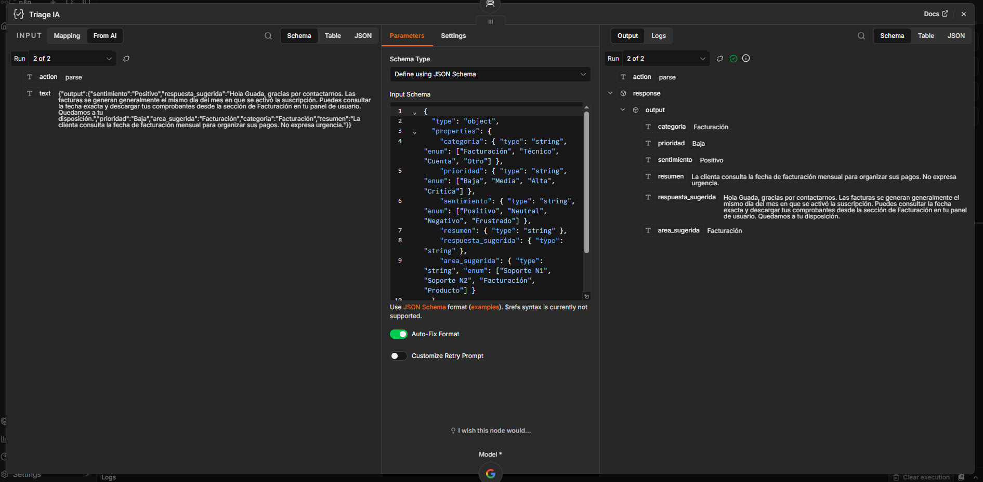

- Nodo IF – Validación de respuesta completa de la IA
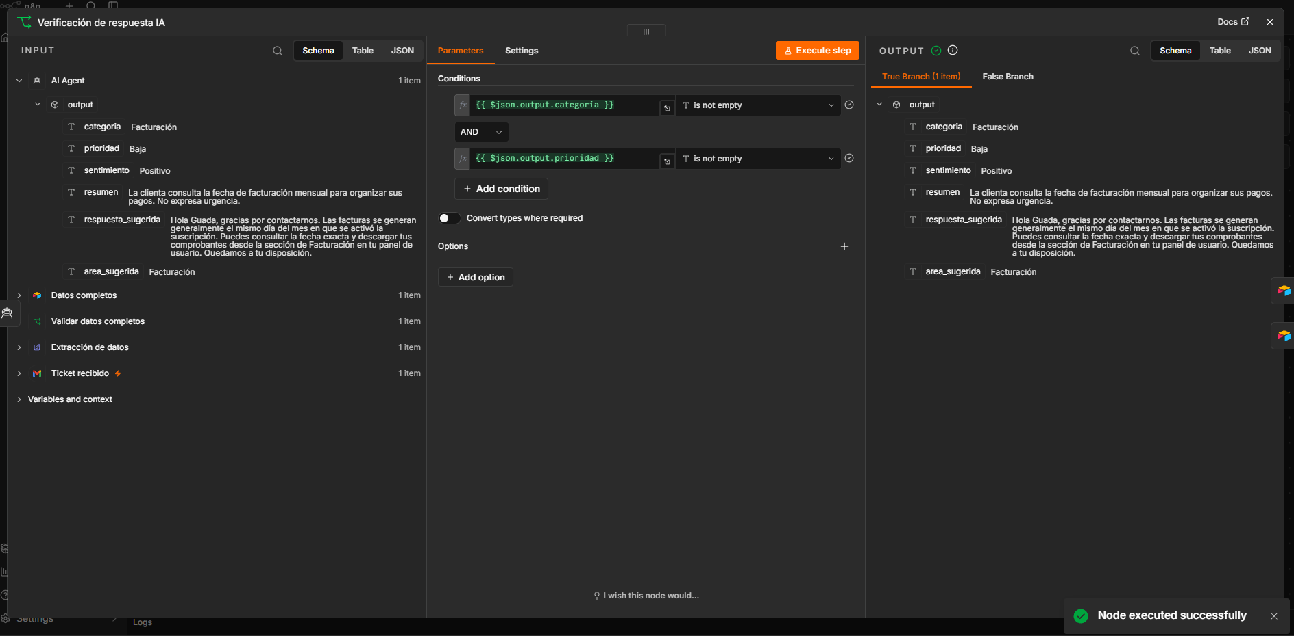

- Nodo Airtable – busca la regla para categorizar consulta y canal de Slack en la tabla
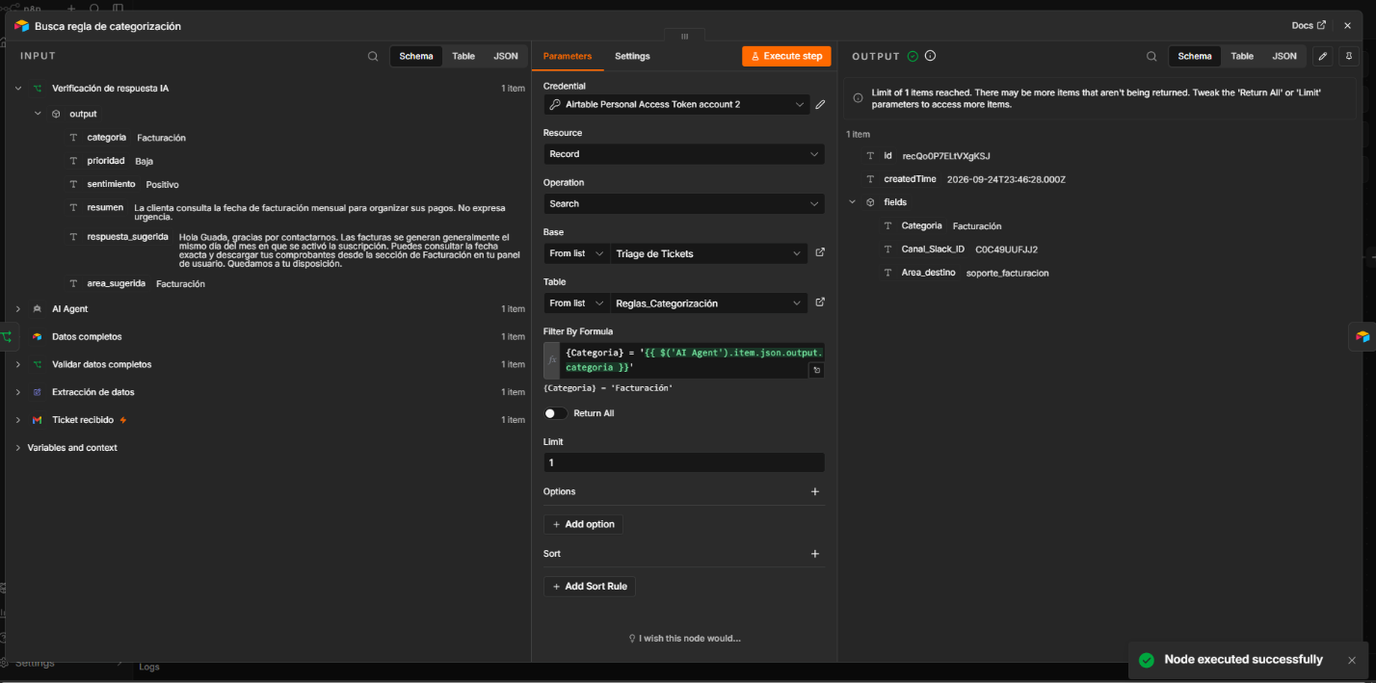
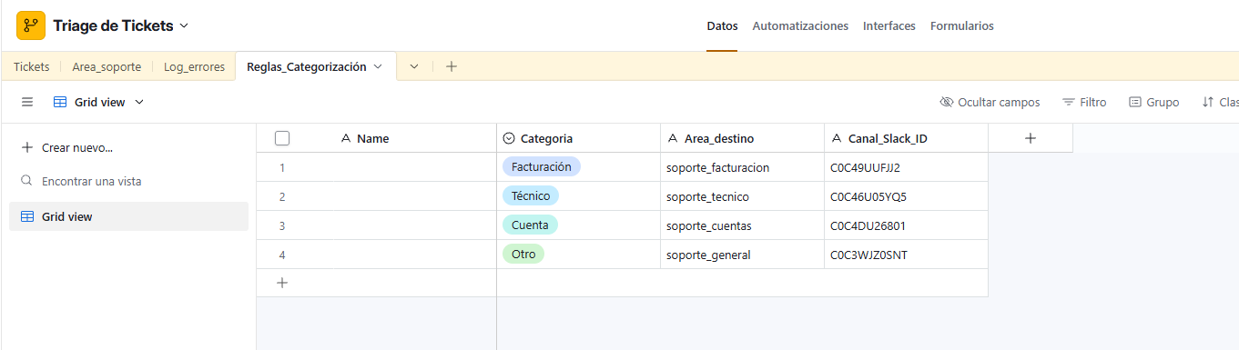

- Nodo Airtable – Actualiza el estado a “Procesado por IA”, suma categoría, prioridad, sentimiento, resumen IA y mensaje sugerido.
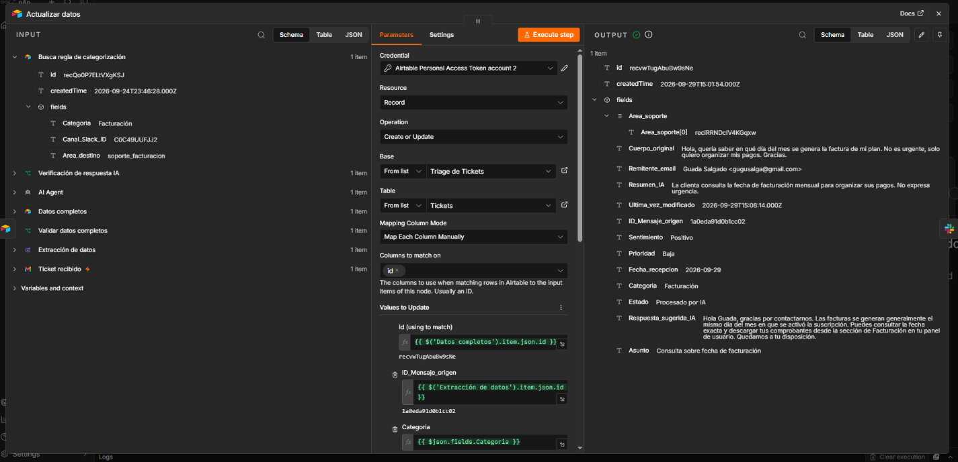
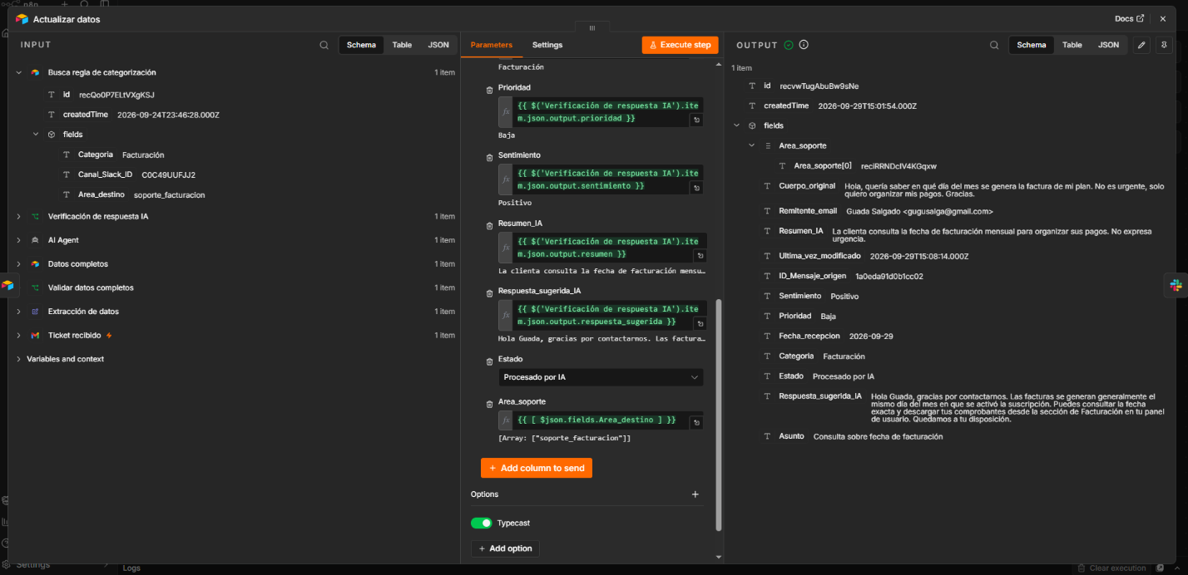
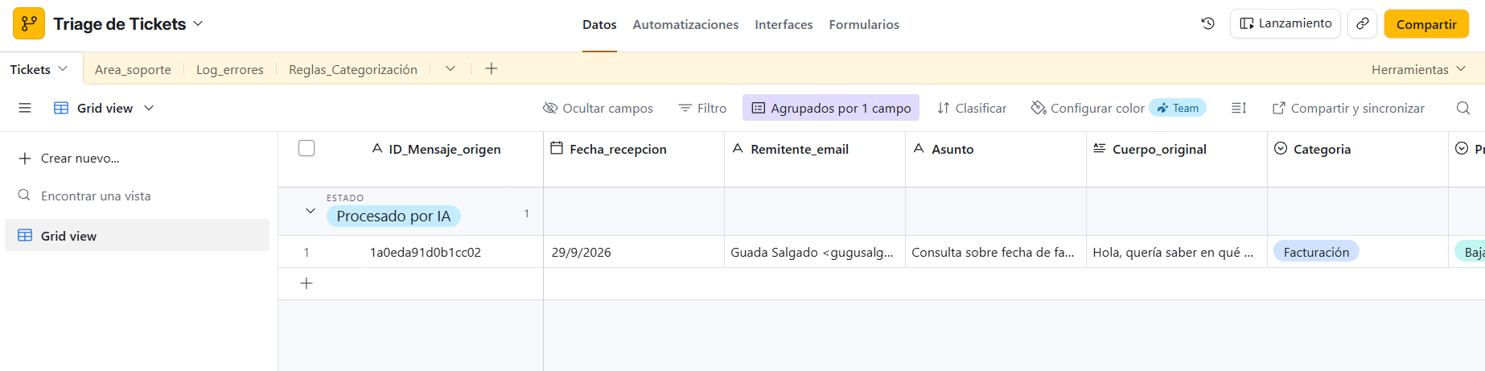

Se actualiza la tabla de Area de soporte asignado
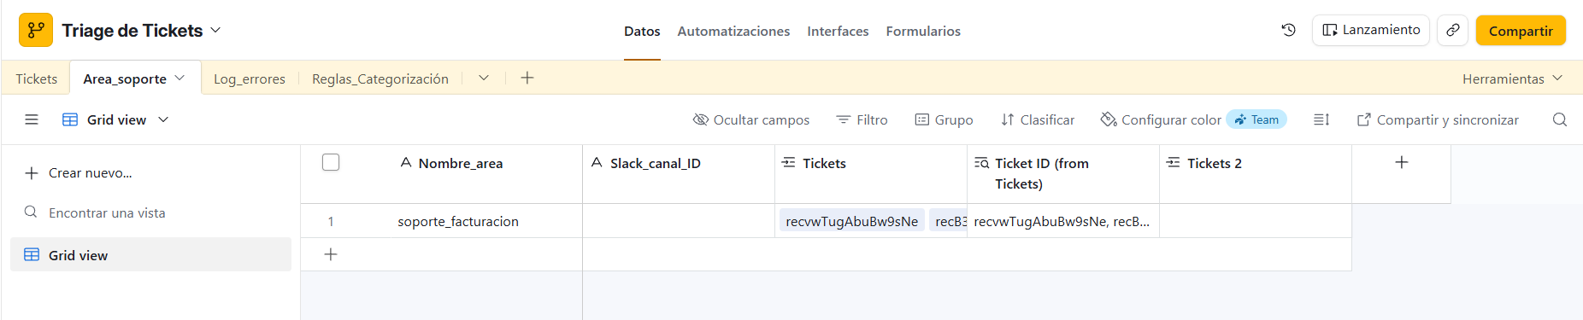
- Nodo envio de mensaje por slack – se solicita la revisión al canal de soporte correspondiente (HITL)
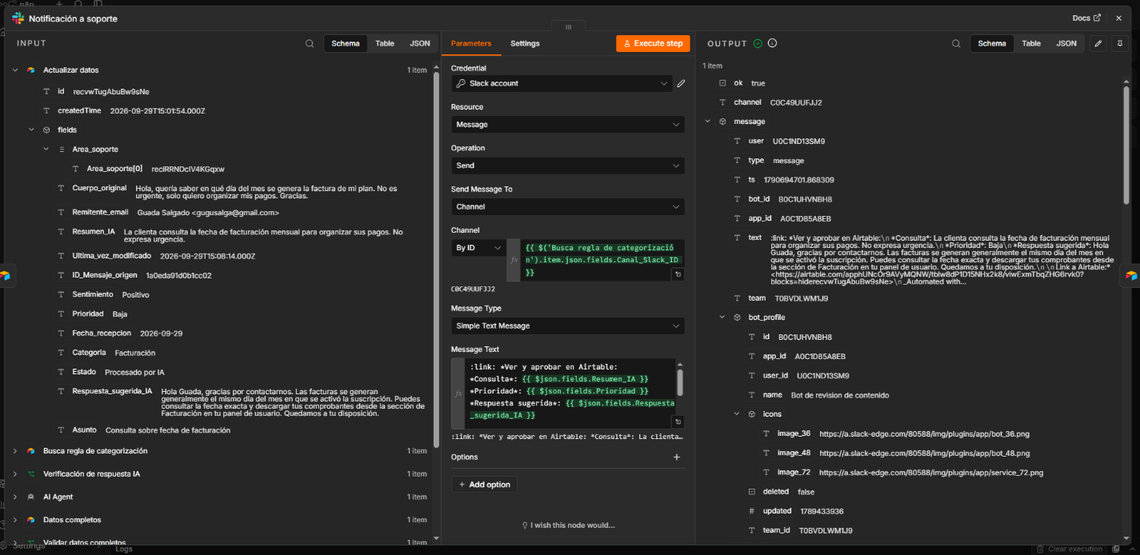
Mensaje recibido:
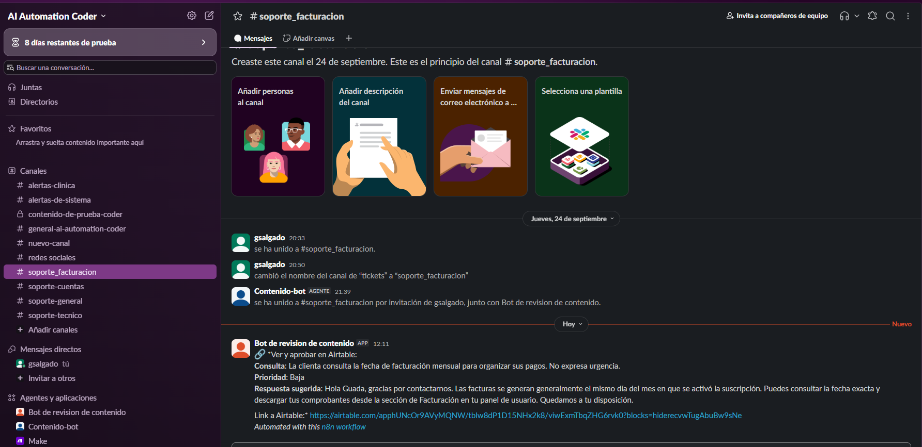

- Nodo cambio de estado en Airtable del ticket a “en revisión”
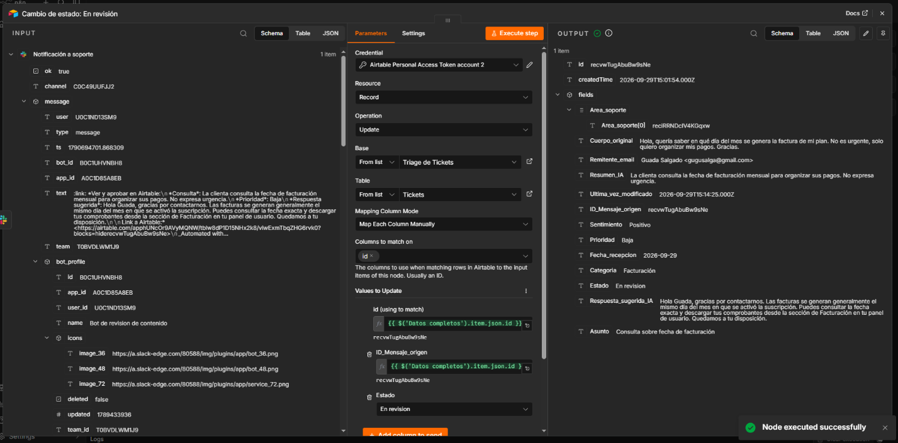
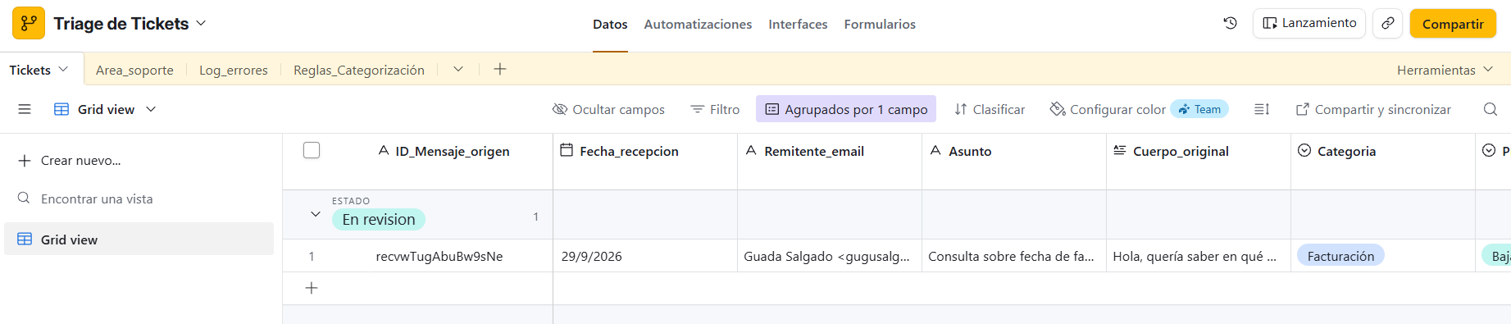
Fin del workflow 1.
Workflow 2:
Vista completa:
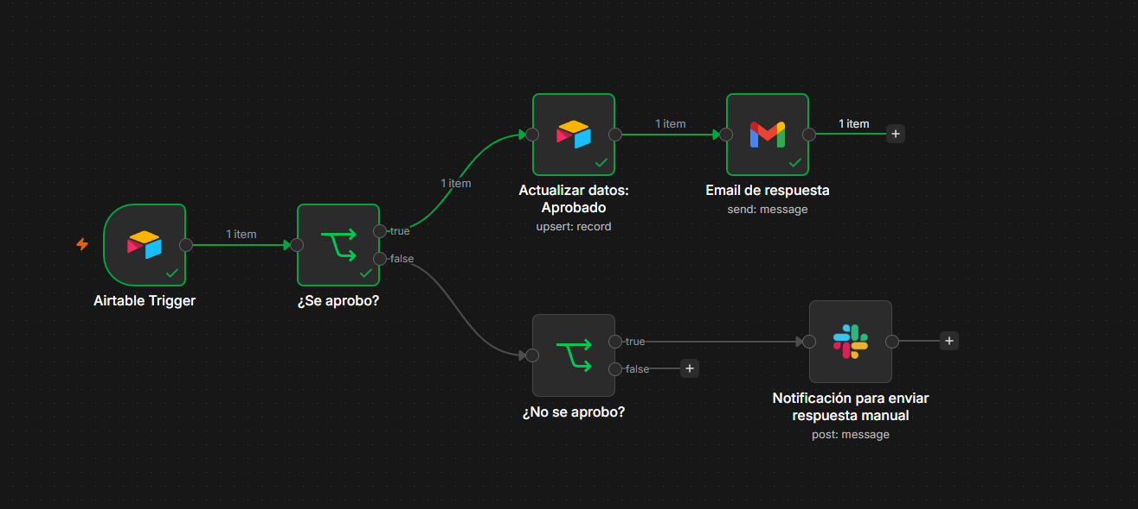

- Se aprueba con el check en Airtable:
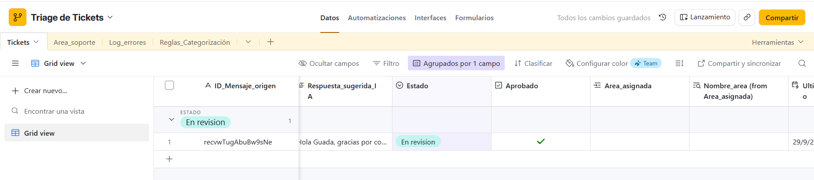
Luego se inicia el flujo
- Nodo trigger Airtable – busca con la ultima modificación
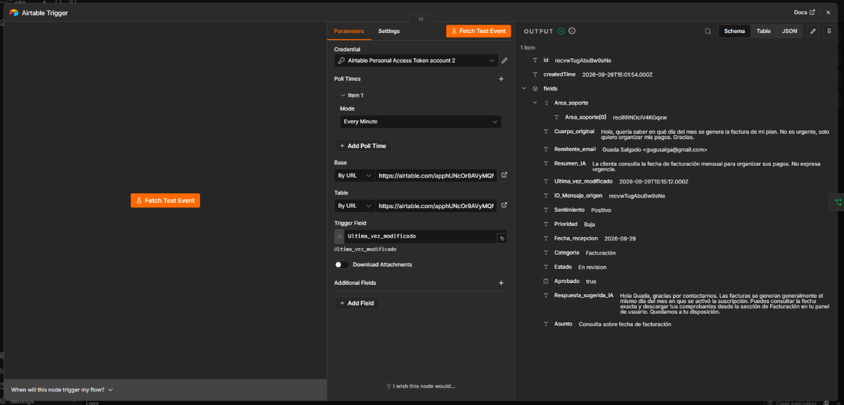

- Nodo IF – valida si el ticket está aprobado
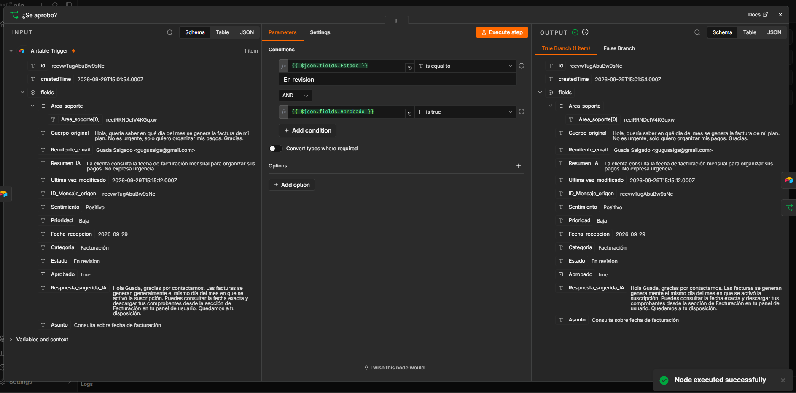

- Nodo Airtable – cambia el estado a “resuelto”
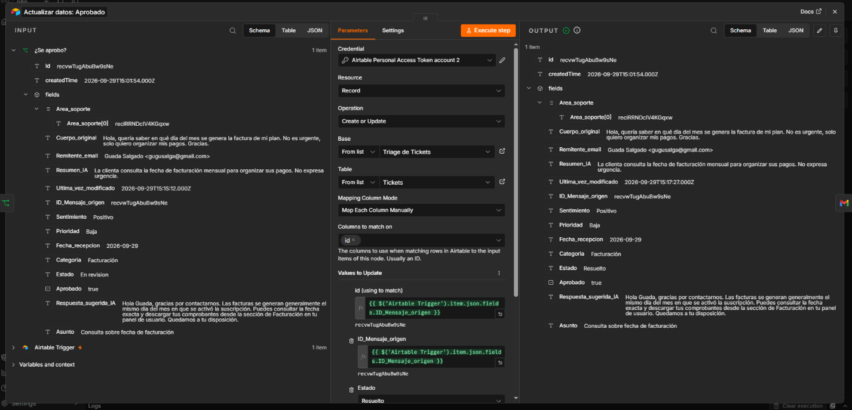
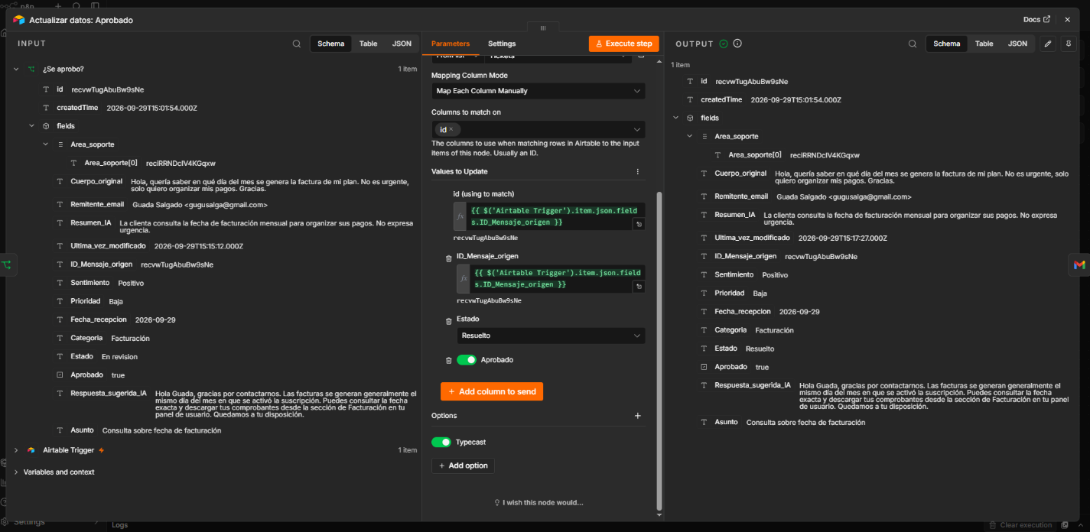
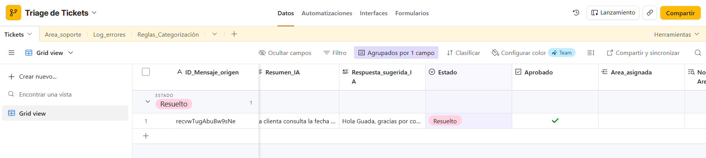

- Nodo Gmail – envia el mail de respuesta al cliente con el mensaje sugerido por la IA y aprobado por una persona de soporte
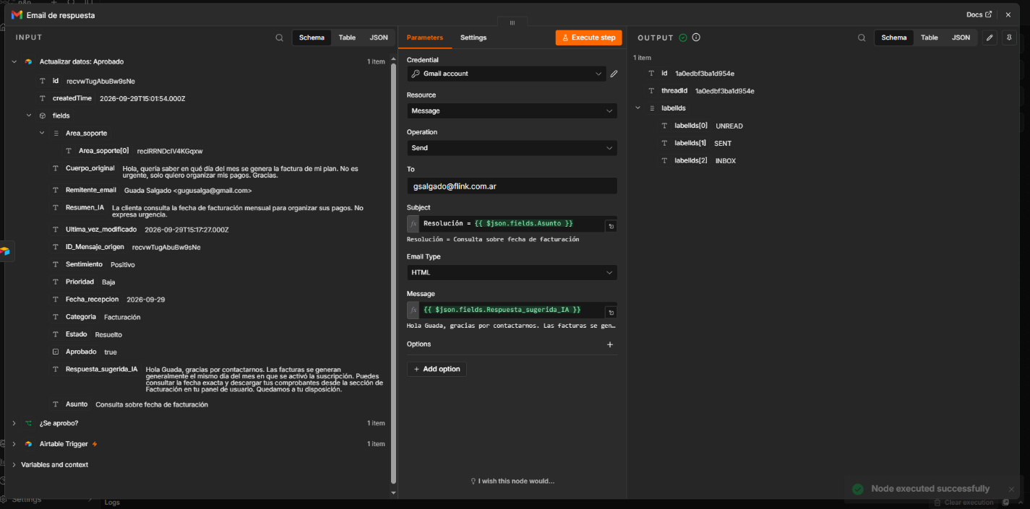
Mail de respuesta:
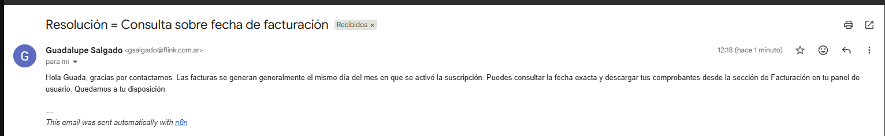

Fin del Workflow 2 – Fin del camino feliz.

- Flujo de error – correo vacio
Workflow 1:
- Trigger Gmail – correo vacio:
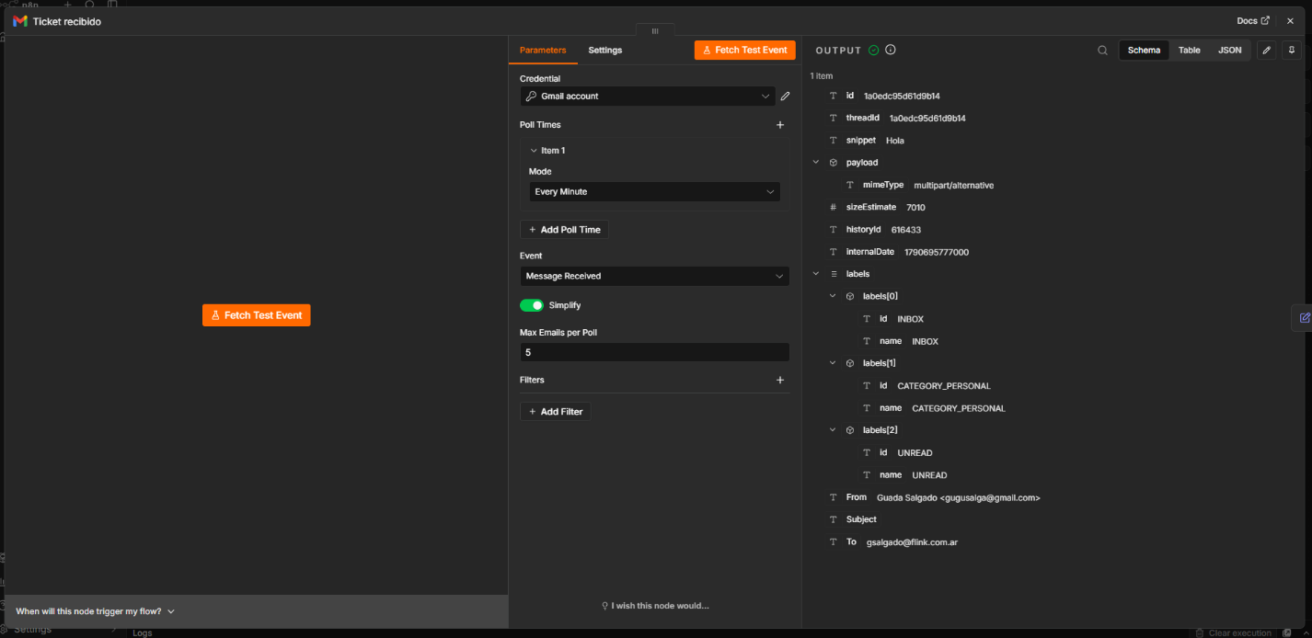
Mail recibido:

- Nodo Set – extracción de datos
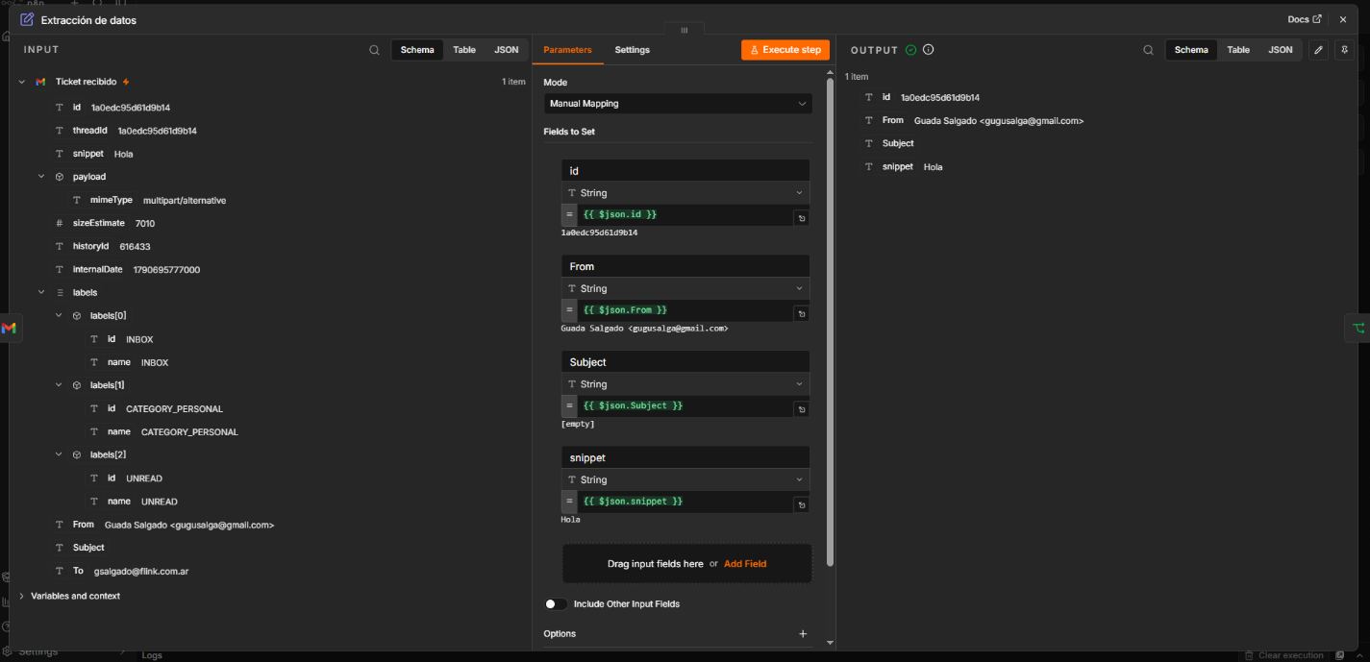

- Nodo IF – valida datos completos
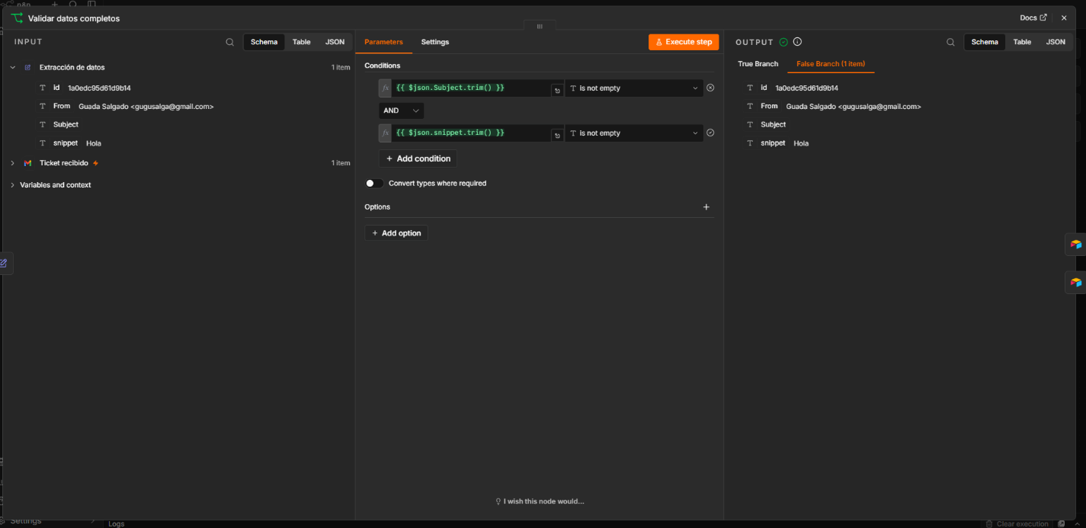

- Nodo Airtable – Actualiza estado en la tabla de errores “datos incompletos”
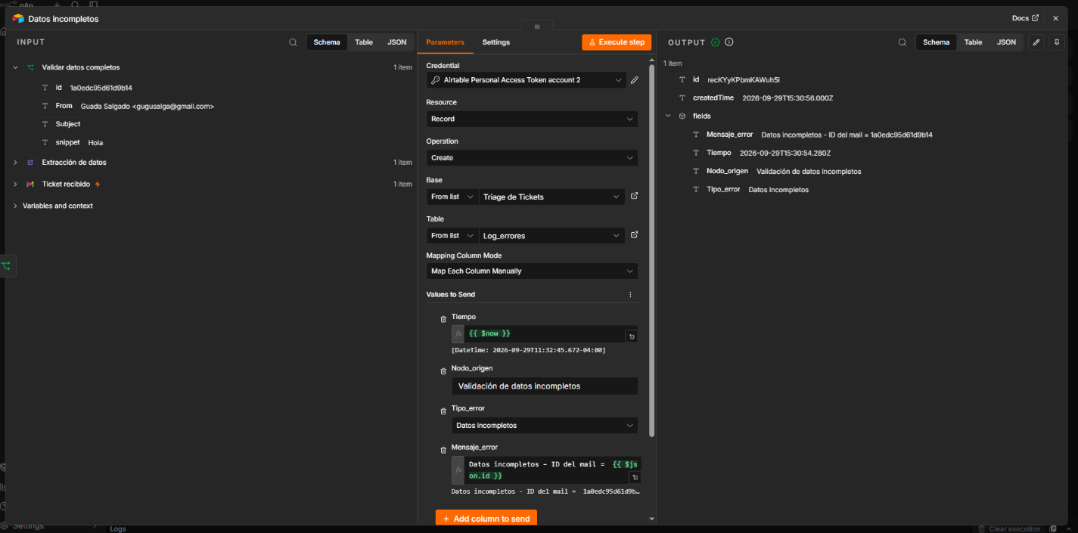
Airtable:
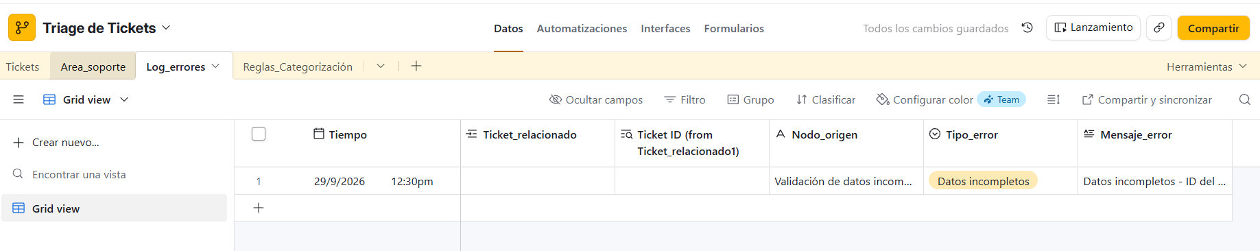

Vista completa del flujo
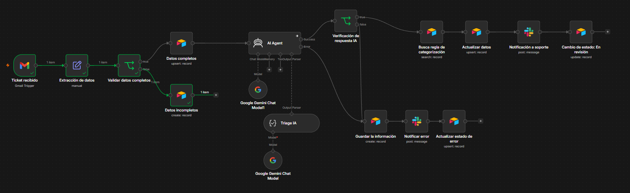
Fin del flujo de error – correo vacio.

- Flujo error – contenido de IA falla:
Workflow 1:
Correo recibido:

- Trigger Gmail
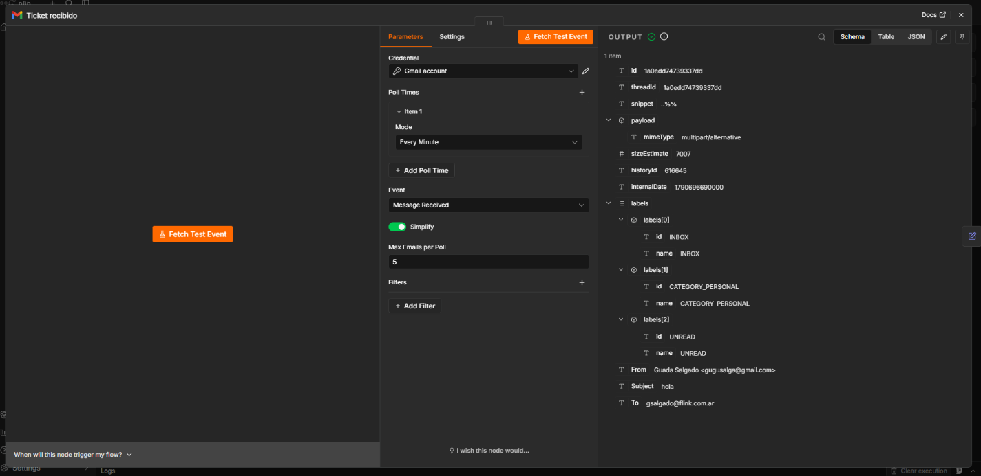
- Nodo set – extracción de datos
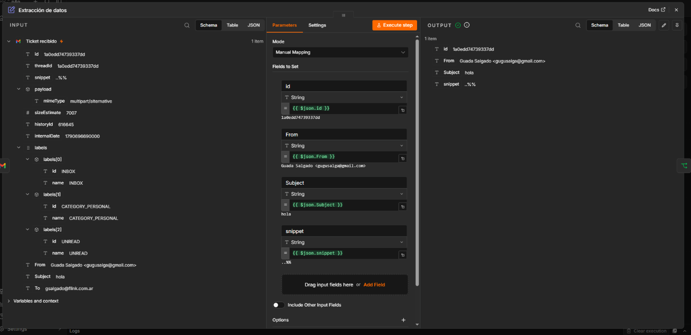

- Nodo IF – validación de datos completos
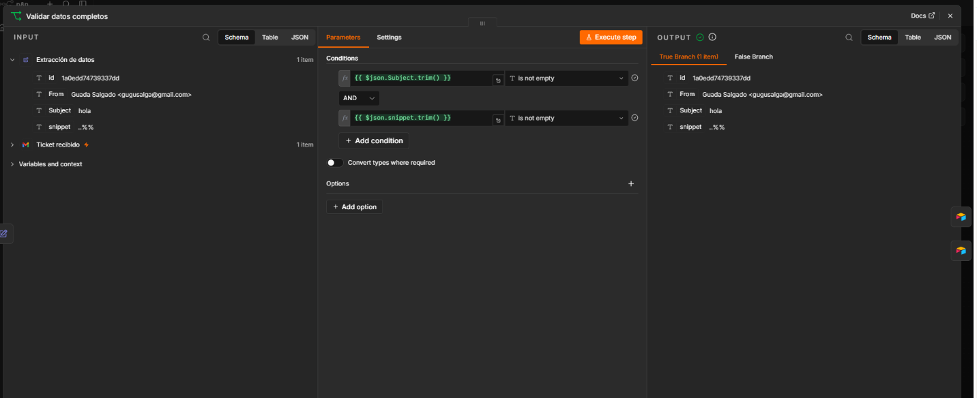

- Nodo Airtable – creación de ticket en la tabla de tickets
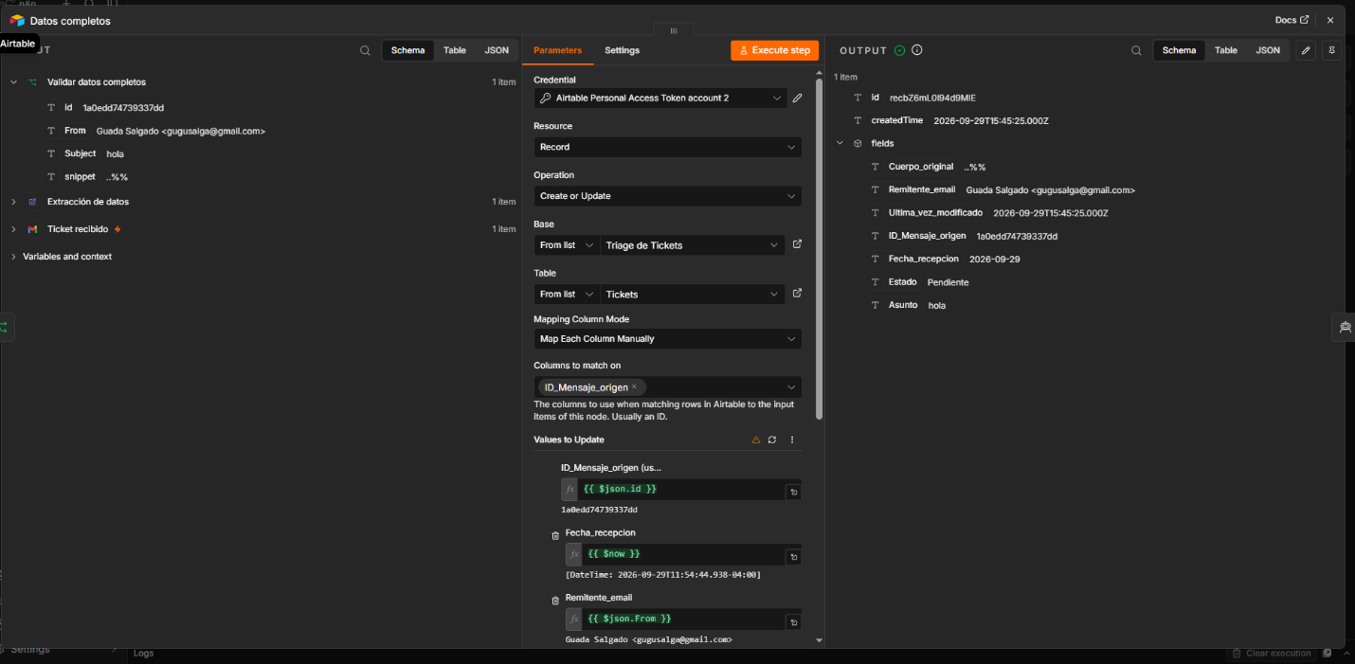
Airtable:
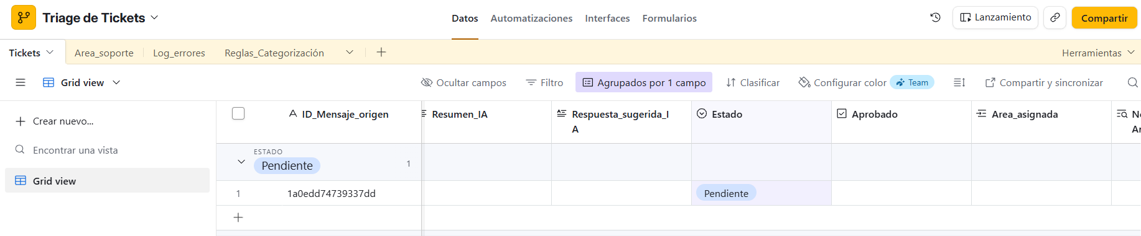

- Nodo IA Agent
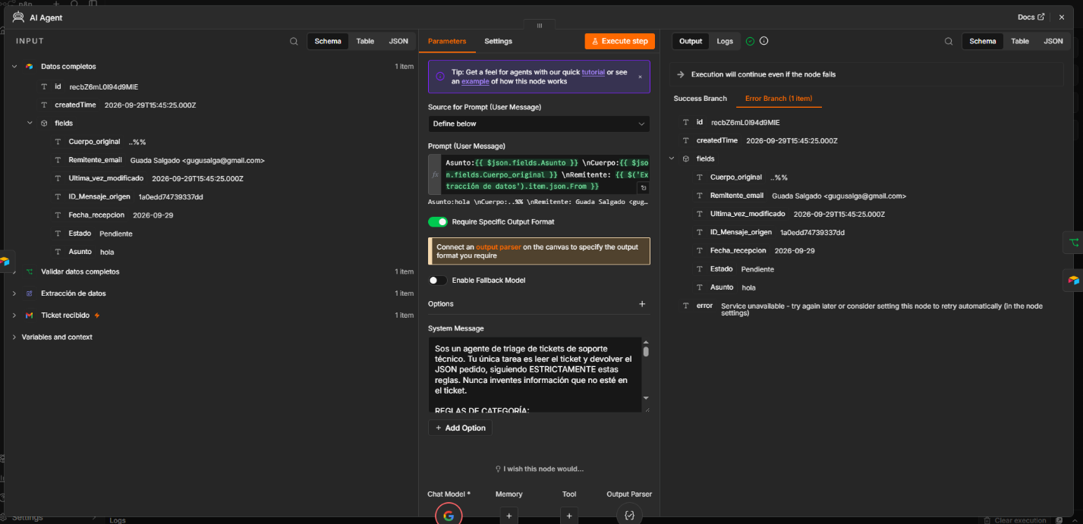
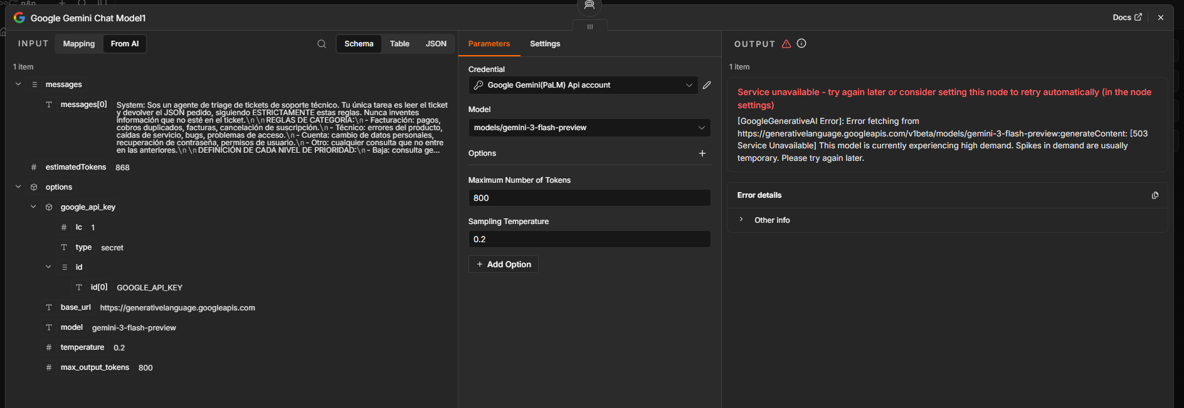

- Nodo Airtable – creación de nueva fila en tabla de errores
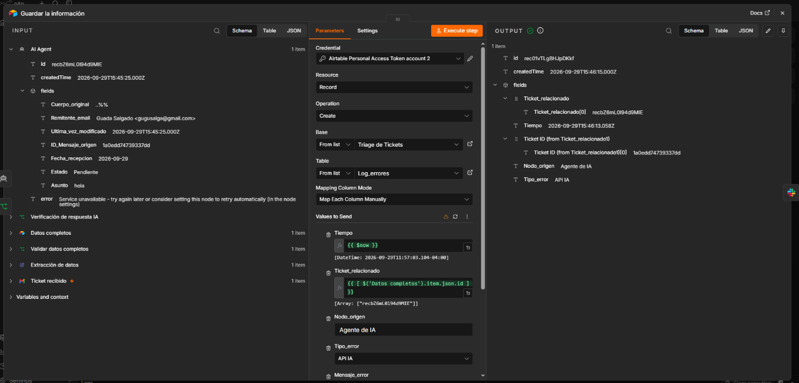
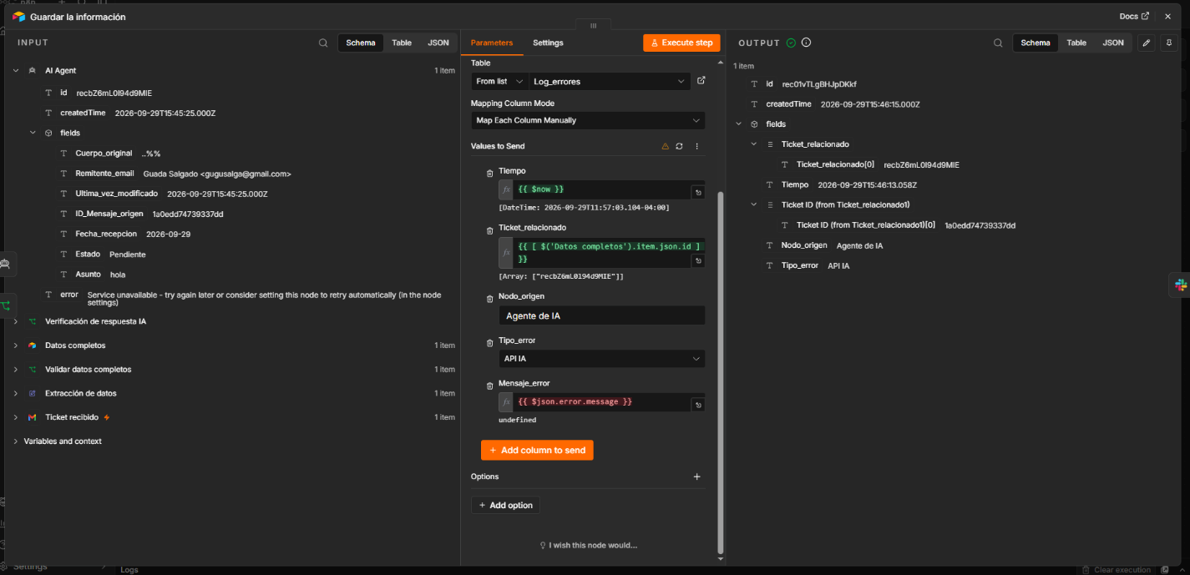
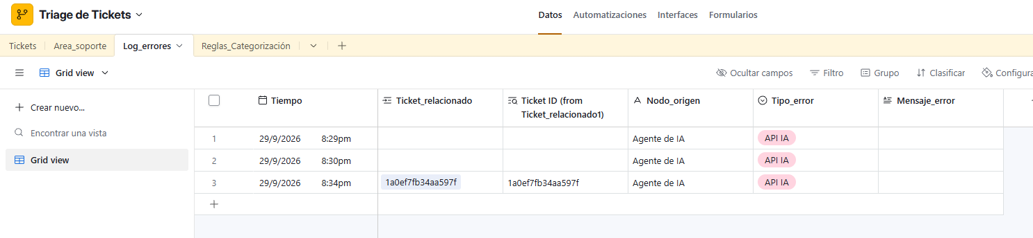

- Nodo envio de mensaje en Slack al canal de alertas
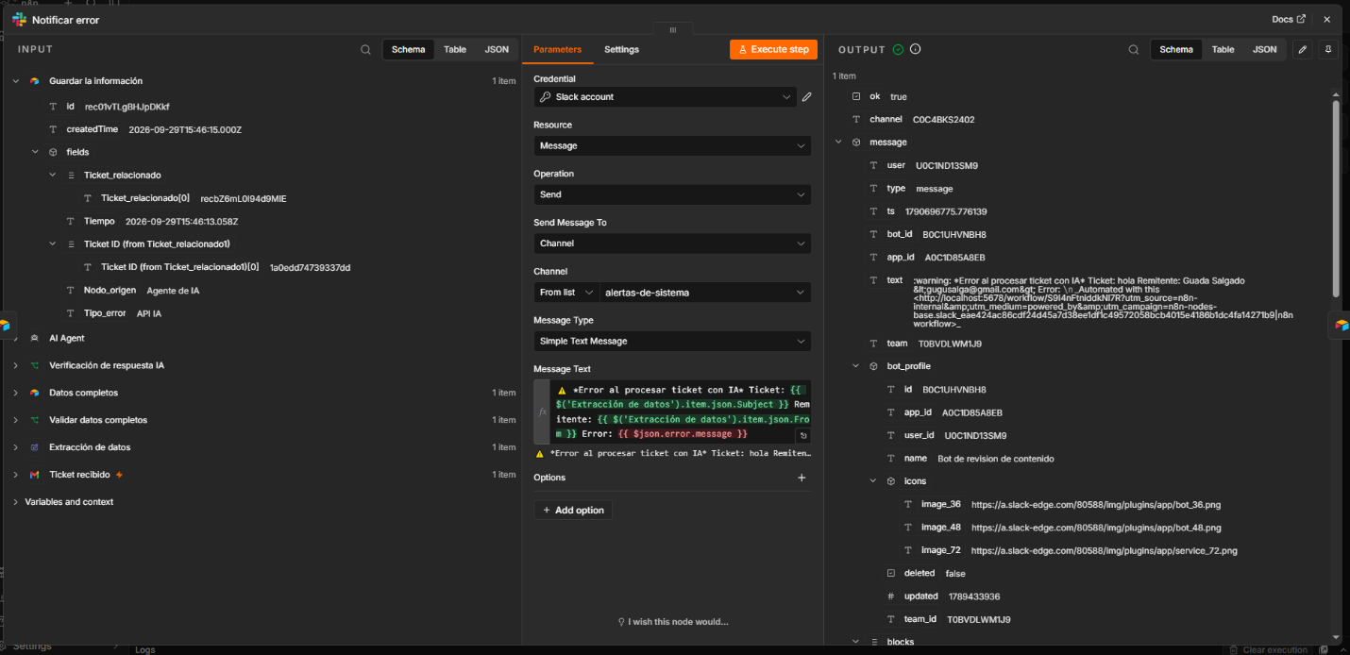
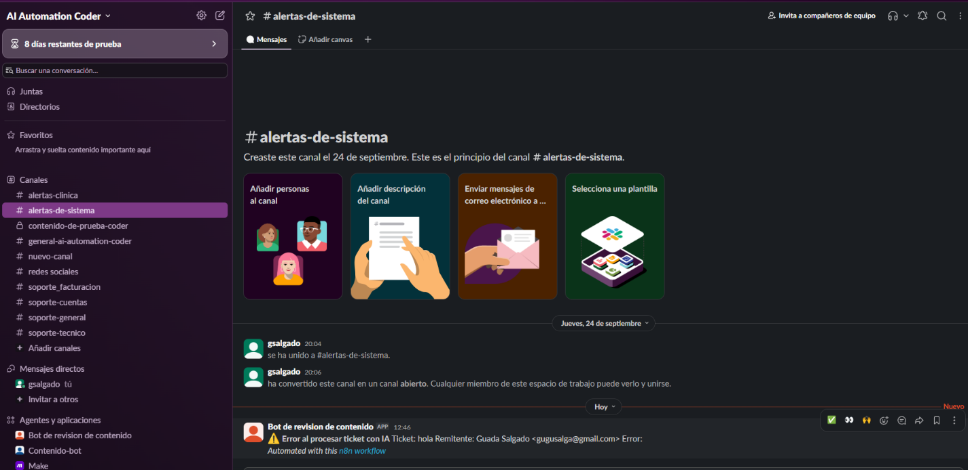

- Nodo Airtable – actualización de estado en la tabla de tickets a error
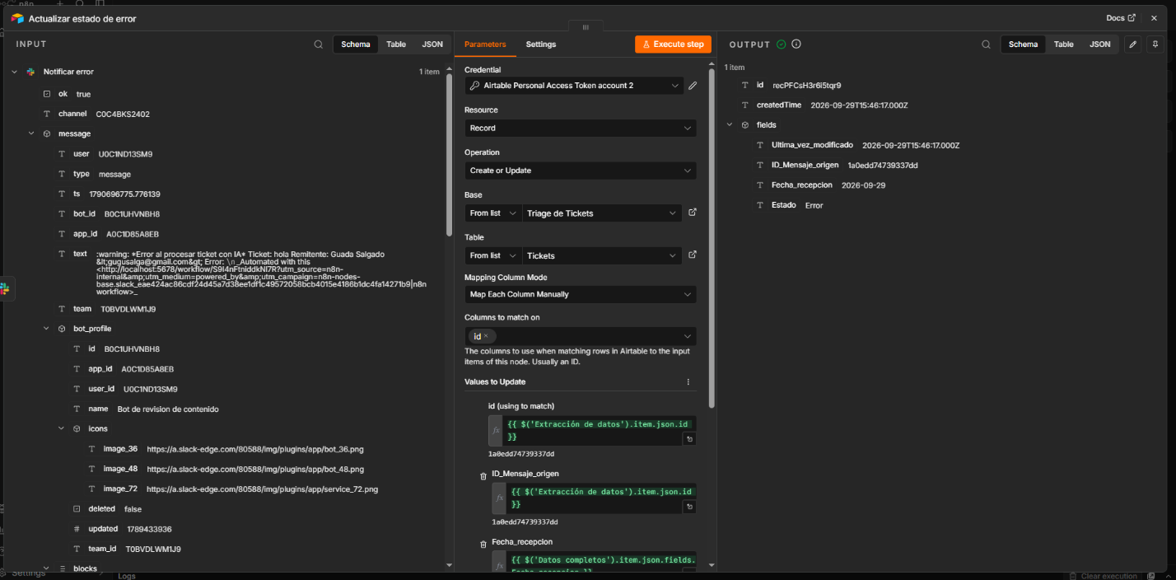
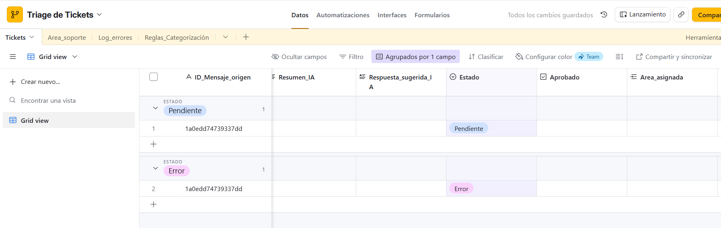
Vista completa:
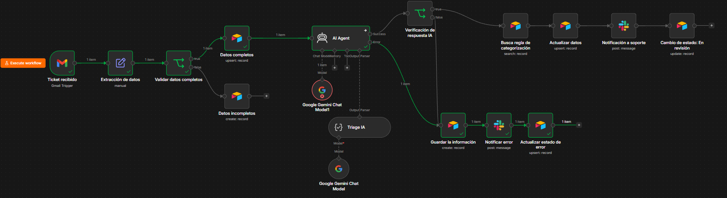
Fin del flujo errores – contenido de IA falla.

- Flujo mensaje sugerido rechazado
Workflow 1: funciona exactamente como el camino feliz al inicio del documento.
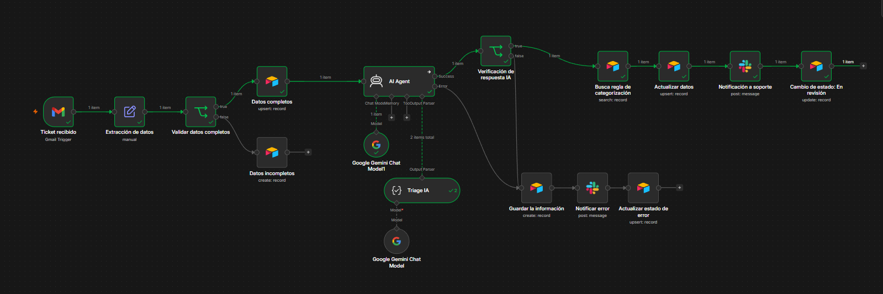
Workflow 2:
Airtable: Soporte cambia el estado a rechazado:
Antes
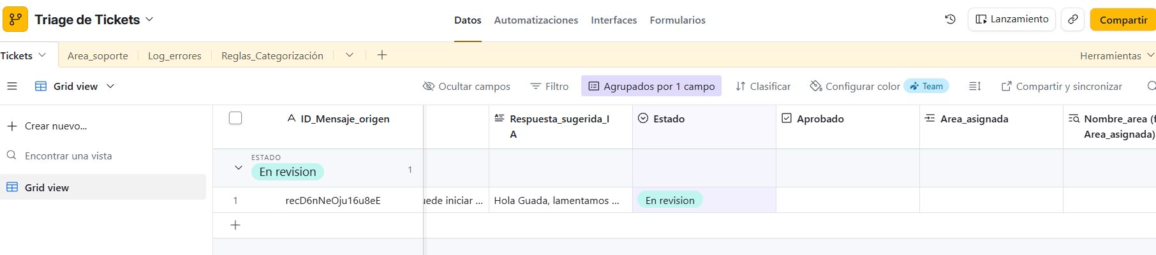
Despues:

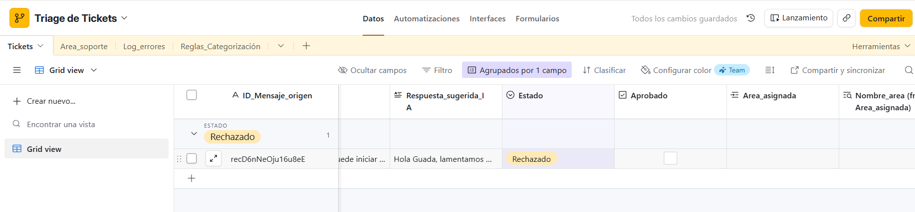
- Trigger Airtable – busca la ultima modificación
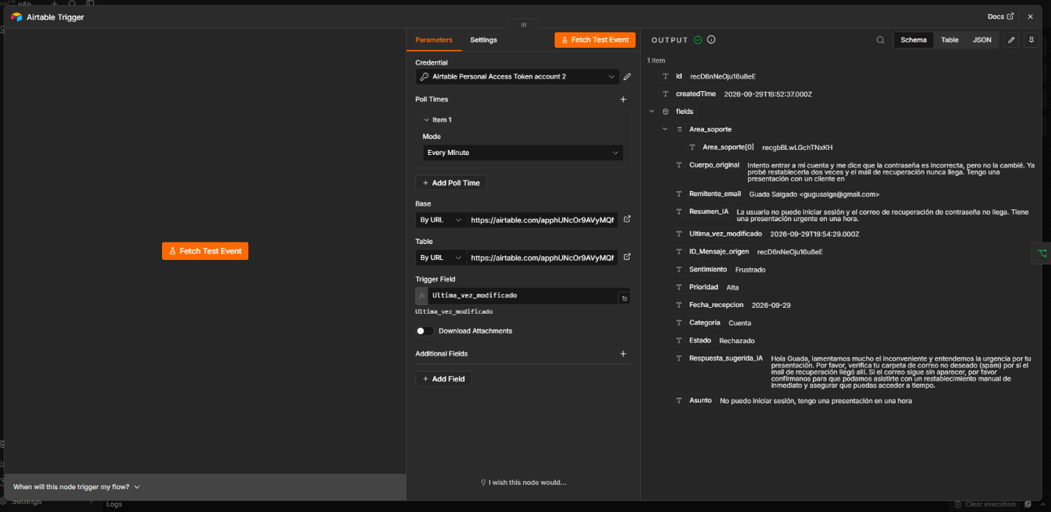

- Nodo IF – Valida que el ticket esté aprobado
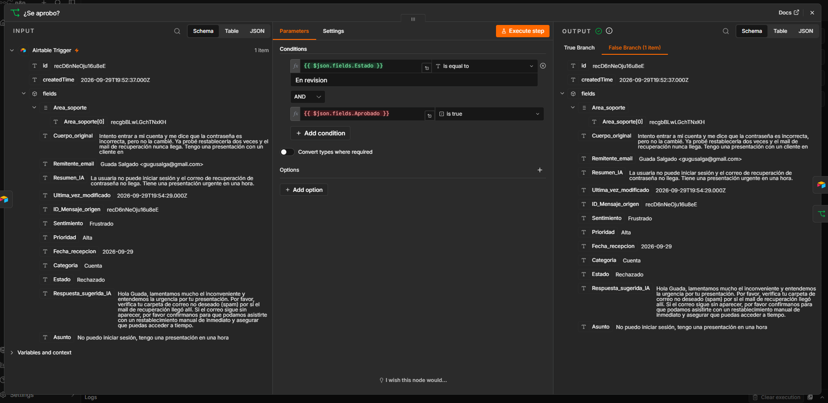

- Nodo IF – Valida que el ticket esté en estado rechazado
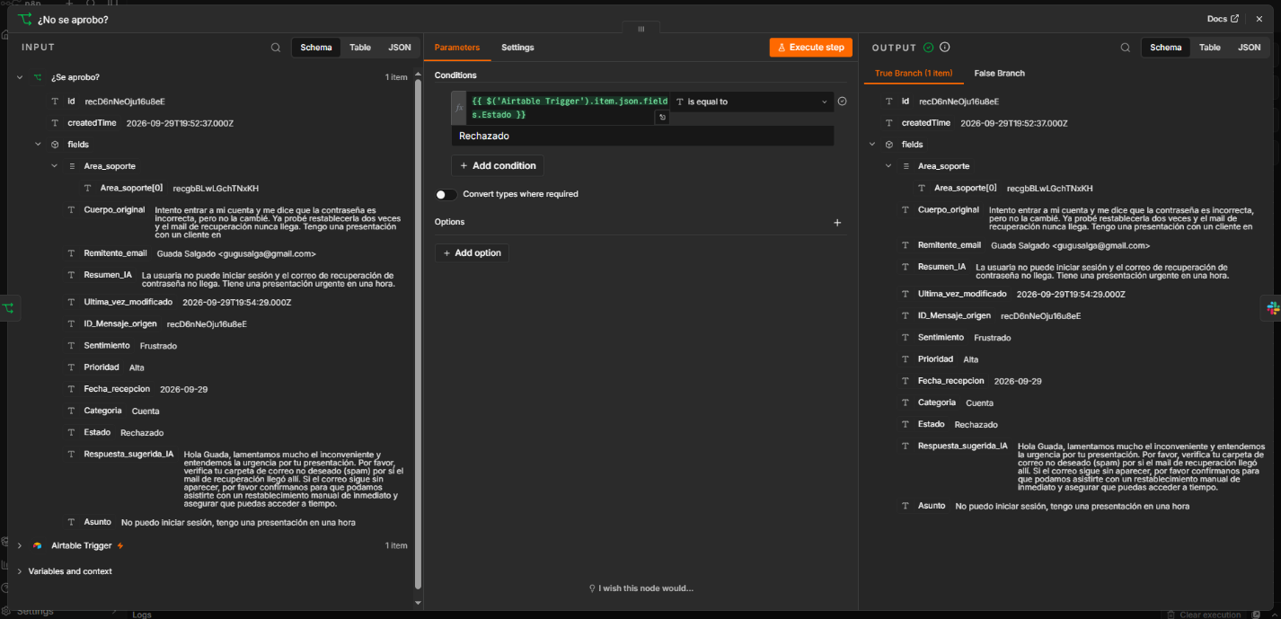

- Nodo mensaje por slack al canal de alertas para que se resuelva manualmente
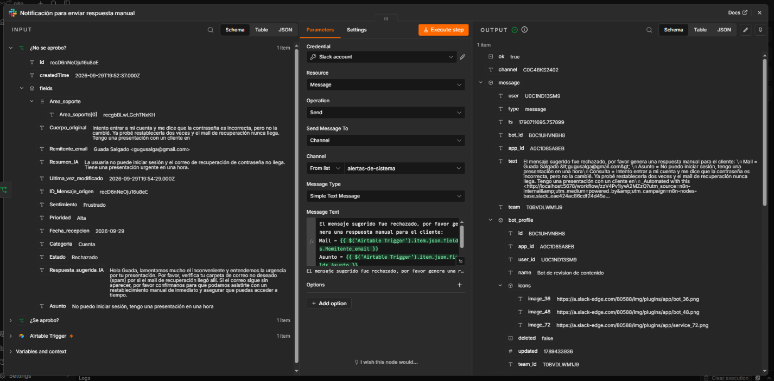
Mensaje de slack recibido:
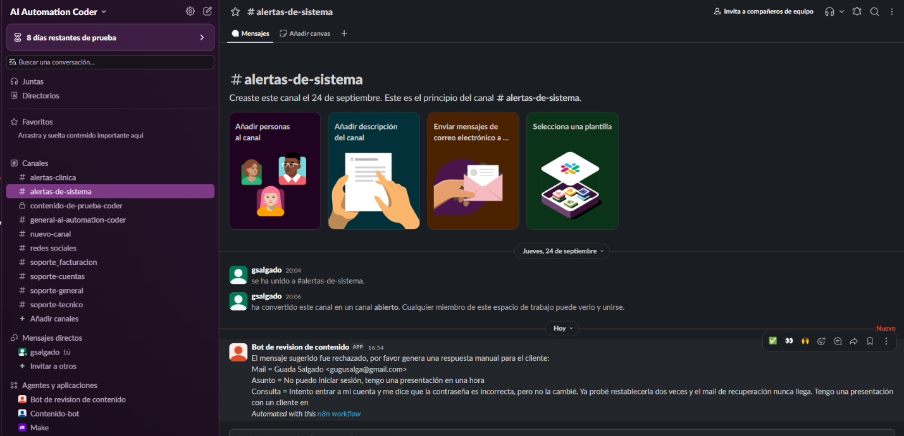

Fin del flujo de mensaje rechazado.

- Documentación extra:
- IA agent:
  - User prompt: Asunto:{{ $json.fields.Asunto }} \nCuerpo:{{ $json.fields.Cuerpo_original }} \nRemitente: {{ $('Extracción de datos').item.json.From }}
  - System Messege: Sos un agente de triage de tickets de soporte técnico. Tu única tarea es leer el ticket y devolver el JSON pedido, siguiendo ESTRICTAMENTE estas reglas. Nunca inventes información que no esté en el ticket.
REGLAS DE CATEGORÍA:
- Facturación: pagos, cobros duplicados, facturas, cancelación de suscripción.
- Técnico: errores del producto, caídas de servicio, bugs, problemas de acceso.
- Cuenta: cambio de datos personales, recuperación de contraseña, permisos de usuario.
- Otro: cualquier consulta que no entre en las anteriores.

DEFINICIÓN DE CADA NIVEL DE PRIORIDAD:
- Baja: consulta general, no bloquea el uso del producto, sin urgencia expresada.
- Media: afecta una funcionalidad puntual, existe una alternativa mientras se resuelve.
- Alta: el cliente no puede usar una función central del producto y no tiene alternativa.
- Crítica: caída total del servicio, pérdida de datos, afecta a varios usuarios a la vez, o el cliente expresa enojo grave / intención de cancelar.

REGLAS DE SENTIMIENTO:
- Positivo: agradece, tono cordial.
- Neutral: tono informativo, sin carga emocional.
- Negativo: queja sin agresividad.
- Frustrado: usa mayúsculas, signos de exclamación repetidos, menciona "de nuevo" / "otra vez" / "así no se puede".

FORMATO DE SALIDA OBLIGATORIO:
Tu respuesta debe ser EXCLUSIVAMENTE un objeto JSON válido con los campos pedidos. No agregues texto antes ni después, no uses bloques de código markdown (```), no expliques tu razonamiento.

EJEMPLOS:

Ticket: "Asunto: Consulta sobre planes. Cuerpo: Hola, quería saber si tienen un plan anual con descuento. Gracias!"
Salida: {"categoria": "Otro", "prioridad": "Baja", "sentimiento": "Positivo", "resumen": "Consulta sobre planes anuales con descuento.", "respuesta_sugerida": "Hola, gracias por escribirnos. Sí, contamos con un plan anual con descuento...", "area_sugerida": "Soporte N1"}

Ticket: "Asunto: No puedo exportar reportes. Cuerpo: Hace 2 días que el botón de exportar no funciona, lo necesito para una reunión mañana."
Salida: {"categoria": "Técnico", "prioridad": "Alta", "sentimiento": "Negativo", "resumen": "Falla en la exportación de reportes hace 2 días, urgencia por reunión.", "respuesta_sugerida": "Hola, lamentamos el inconveniente con la exportación...", "area_sugerida": "Soporte N2"}

Ticket: "Asunto: SISTEMA CAÍDO - URGENTE. Cuerpo: Todo el equipo no puede ingresar a la plataforma hace 3 horas, estamos perdiendo ventas, esto es la segunda vez esta semana."
Salida: {"categoria": "Técnico", "prioridad": "Crítica", "sentimiento": "Frustrado", "resumen": "Caída total de la plataforma hace 3 horas, segundo incidente en la semana, impacto en ventas.", "respuesta_sugerida": "Hola, tomamos conocimiento inmediato de la caída del servicio...", "area_sugerida": "Soporte N2"}

IMPORTANTE: tu respuesta debe ser únicamente el objeto JSON con las claves indicadas (categoria, prioridad, sentimiento, resumen, respuesta_sugerida, area_sugerida), directamente en el nivel raíz. No lo envuelvas dentro de ninguna otra clave como "output", ni agregues texto antes o después del JSON.

- Output praser: Input schema: {
"type": "object",
"properties": {
"categoria": { "type": "string", "enum": ["Facturación", "Técnico", "Cuenta", "Otro"] },
"prioridad": { "type": "string", "enum": ["Baja", "Media", "Alta", "Crítica"] },
"sentimiento": { "type": "string", "enum": ["Positivo", "Neutral", "Negativo", "Frustrado"] },
"resumen": { "type": "string" },
"respuesta_sugerida": { "type": "string" },
"area_sugerida": { "type": "string", "enum": ["Soporte N1", "Soporte N2", "Facturación", "Producto"] }
},
"required": ["categoria", "prioridad", "sentimiento", "resumen", "respuesta_sugerida", "area_sugerida"]
}

- Slack:
  - Notificacion a soporte (Workflow 1 – mensaje sin error): :link: *Ver y aprobar en Airtable:
*Consulta*: {{ $json.fields.Resumen_IA }}
*Prioridad*: {{ $json.fields.Prioridad }}
*Respuesta sugerida*: {{ $json.fields.Respuesta_sugerida_IA }}

Link a Airtable:* {{ 'https://airtable.com/apphUNcOr9AVyMQNW/tblw8dP1D15NHx2k8/viwExmTbqZHG6rvk0?blocks=hide' + $('Datos completos').item.json.id }}
  - Notificacion a alertas (Workflow 1: error en el contenido de la IA):
⚠️ *Error al procesar ticket con IA* Ticket: {{ $('Extracción de datos').item.json.Subject }} Remitente: {{ $('Extracción de datos').item.json.From }} Error: {{ $json.error.message }}
  - Notificación a alertas (Workflow 2 – mensaje rechazado- realizar la respuesta manual):
El mensaje sugerido fue rechazado, por favor genera una respuesta manual para el cliente:
Mail = {{ $('Airtable Trigger').item.json.fields.Remitente_email }}
Asunto = {{ $('Airtable Trigger').item.json.fields.Asunto }}
Consulta = {{ $('Airtable Trigger').item.json.fields.Cuerpo_original }}

